管理体系审核记录表
过程与活动、  抽样计划 | 涉及  条款 | 受审核部门：管理层 主管领导：谬明松 陪同人员：谢小玲 | 判定
 |  | 审核员：周涛 审核时间：2021.1.26
 |  | 审核条款：4.1 理解组织及其所处的环境、4.2理解相关方的需求和期望、4.3 确定能源管理体系的范围、4.4 能源管理体系、5.1 领导作用和承诺、5.2 能源方针、5.3 组织的岗位、职责和权限、6.1 应对风险和机遇的措施、6.3 能源评审、6.6 采集能源数据的策划、7.1 资源、8.1 运行的策划和控制、9.3 管理评审
理解组织及其环境 | 4.1 | 广州市白云化工实业有限公司（原广州白云粘胶厂，以下简称白云化工）主要从事各类建筑、工业用密封胶和高分子新材料的研究开发及生产经营。公司成立于1985年，位于广州市高新技术产业开发区广州民营科技园内，占地面积4万多平方米。  编制了《组织内外部环境因素清单》包括内外部环境因素、日常监视、评价等内容其中：  内部环境因素“3”条、包括“基础设施管理、计量器具管理、运行环境”等；  外部环境因素“5”条、包括“市场、技术、相关方要求、法律法规要求、政府监管部门要求”等——查基本符合实际情况；  ——查上述内容组织宗旨战略方向基本相关、并对质量管理体系实现策划能力可以产生一定影响；  成文信息及时更新日期“实施评估日期：2020/12/7-2020/12/25”、有编审批、符合规定； | y
理解相关方的需求和期望  法律法规和其他要求 | 4.2 | 编制了《相关方及其需求清单》包括相关方及其需要的内容、及监视和评审记录基本有效、参评人等信息；  其中相关方共9条、具体“当地供电局、政府部门、顾客、员工、股东、供方和合作伙伴、”等；  查其需求包括“节能降耗、符合环境法律法规、产品环保”等——查组织监视和评审这些相关方的信息及其相关要求基本有效。  时间：“2020/12/31-2021/1/8”、有编审批符合规定；  编制了《法律、法规及其它要求适用性识别单》其中法律法规及其他要求26条、抽查若干《中华人民共和国节约能源法》、《中华人民共和国可再生能源法》、《中华人民共和国清洁生产促进法》发布日期、实施日期、适用条款——识别正确、符合规定；  另查《GBT17167用能计量器具》、《企业能源审计技术通则__GB》、《GBT 15587-2008 工业企业能源管理导则》、《GBT 2587-2009 用能设备能量平衡通则》、《GBT 3484-2009 企业能量平衡通则》等、查“发布日期、实施日期、适用条款”等信息基本适于本组织实际情况；  上述信息来源：网络、政府下达文件等；  组织定期对收集的法律法规和其他要求进行了评审、包括“适用性”、“合规性”等——符合规定； | y
确定能源管理体系的范围 | 4.3 | 查已经成文信息包括：  1.“内、外部因素”及“相关方及其需求”；  2.组织界定的能源管理体系的范围：  边界：位于广州市白云区广州民营科技园云安路1号，  范围：高分子密封材料的设计、制造和销售涉及的能源管理活动；  3.查组织承诺可以确保在组织管理范围及边界内，能够控制其能源效率、能源使用和能源消耗。  查组织的范围和边界符合要求。 | y
能源管理体系 | 4.4 | 查组织基本做到了：  按GB/T50001-2018《能源管理体系 要求》的要求，结合本公司的生产经营活动、产品和服务的实际建立能源管理体系，形成文件，实施、保持和持续改进能源管理。  识别了产品、活动和服务中能够控制或可施加影响的能源使用，确定优先控制的重要能源使用；确定本公司适用的法律法规和其他要求；建立适当的能源目标、指标和能源管理方案；  开展策划、控制、监测、纠正、审核与评审活动，以确保对能源方针的遵守和能源管理体系的持续适应性。 | y
领导作用与承诺 | 5.1 | 和管理层交流可知：  a） 确保建立EnMS范围和边界；  b） 确保建立能源方针、目标和能源指标，并确保与其组织的战略方向相一致；  c） 确保将能源管理体系要求融入到组织的业务流程中；  包括确保能源管理体系和本组织的相关职能部门及过程的接口和融入、这包括设计开发、生产及仓储物流、原材料的采购、过程的监视和测量等均按照标准要求制定了让相关的程序文件和作业指导书、提供了过程的监视和质量目标的监视、完成了内审和管评的过程等；  d） 确保策划方案得到批准和实施；  e） 确保可获得EnMS所需的资源；组织明确了体系要求的在人力物力财力方面的需求，及那些受到约束的条件并形成文件信息予以保留；  f）就有效能源管理的重要性和符合能源管理体系要求的重要性进行沟通；通过内部会议、邮件、讨论等形式获取有价值的沟通等；  g）确保能源管理体系实现其预期的结果；监视质量管理体系的输出、确保纠正措施落实到个人或团队；  h）促进能源管理体系和能源绩效的持续改进；内审、管评、第三方审核等提出的一家和建议在内部沟通；  i）确保组建能源管理团队；  j）指导并支持员工对能源管理体系的有效性和能源绩效改进作出贡献；  k）支持其他相关的管理人员在其职责范围内执行其领导作用；  l）确保EnPI（s）恰当地表示能源性能；  m）确保建立和实施流程，以识别和确定在能源管理体系范围和边界内能源管理体系和能源绩效的变化影响。  ——现场审核管理层的行为、态度和决定之间基本一致，日常的态度严谨认真、可以做到以身作则、及和部属的有效沟通；另查书面的承诺及质量管理体系的绩效结果等基本符合规定； | y
能源方针 | 5.2 | 组织的能源方针：“责任为魂、创新为源、以人为本、永追卓越”、包含了“以确保实现目标和能源指标的必要的资源和有效的信息、以满足适用的法律要求和能源效率、能源使用和能源消耗相关的其他要求、以获得能源管理体系和能源绩效的持续改进、支持能影响能源绩效的节能产品和服务的采购、支持考虑能源绩效改进活动的设计”、且予以发布——基本符合规定； | y
组织的岗位、职责和权限 | 5.3 | 最高管理者的责任包括：  承诺支持能源管理体系，并持续改进能源管理体系的有效性，确定能源方针，并实践和保持能源方针；  任命管理者代表和批准组建能源管理团队； 提供能源管理体系建立、实施、保持和持续改进所需要的资源，以达到能源绩效目标（资源包括人力资源、专业技能、技术和财务资源等）；确定能源管理体系的范围和边界；在内部传达能源管理的重要性；确保建立能源目标、指标；确保能源绩效参数适用于本公司；在长期规划中考虑能源绩效问题；确保按照规定的时间间隔评价和报告能源管理的结果；实施管理评审。  公司确定了公司机构并规定了各岗位人员职责、权限和相互关系，并在公司内对各级员工进行了必要的传达。对从事与生产有关的管理、执行和验证人员规定其职责、权限及其相互关系，以实现公司管理方针和管理目标，建立、实施和保持公司管理体系所需的过程； | y
应对风险和机遇的措施 | 6.1 | 编制了《能源风险和机遇管控清单-2020年》包括“内外部因素、相关方及其需求、风险类别、风险机遇描述、应对措施的策划、措施有效性评价、执行和责任部门”等内容；其中：  识别的风险15项、具体包括“部分设施、设备的节能管理提升机会较小，简单更新设备设施难以提升，没有从能源购进、储存、转换、输送分配和末端使用方面整体协调，难以提升能源绩效，国内经济形势趋势严峻，加上银行收紧贷款的发放，给海关带来比较大的财务压力。应收款无法及时到位，增加了能源采购、节能技改、工艺更新等费用支出的难度，目前人员特别是优秀人才被外单位吸引离开的情况还是存在，对海关是比较大的损失。员工业务素质在一定程度上存在参差不齐的情况，加上绩效考核不能有效落实，会对能源管理造成不好的影响”等；  相应的控制措施为“避免风险、 承担风险、消除风险源、改变风险的可能性和后果、分担风险、延缓风险”等；  通过应对措施将风险转换为机遇导致“采用新实践、推出新产品、开辟新市场、赢得新客户、建立合作伙伴关系、使用新技术以及能够解决组织或其顾客需求的其他有利可能性”等内容；  措施评审结论“有效”、有责任部门和相关人员的评审和评价要求信息——查应对措施与其对产品和服务符合性的潜在影响基本相适应、文件有编审批、更新日期2020/12/7-2020/12/25； | y
能源评审 | 6.3 | 能源评审  企业提供了《广州市白云化工实业有限公司初始能源管理评审报告》编制：严见明，审核：施小华。批准：刘振海。评审期：2020年6月11日  报告内容包括：评审目的、评审依据、评审组及评审时间、评审范围和内容、企业简介、企业产品和活动范围、企业主要生产工艺概况、源的消耗和管理、相关方的管理、法律法规及其他要求、企业能源管理机构、企业能源统计管理、企业能源管理制度、企业用能系统概况、企业用能状况分析、主要用能设备情况、能源输入､输送分配及使用管理、能源计量状况、能源消耗定额管理、能量平衡分析、影响主要能源使用的相关变量、评审结果及改进的机会、能源绩效参数､能源基准､目标､指标、能源管理实施方案、改进机会等内容，基本符合要求，需补充对未来能源使用和能源消耗进行评估的相关内容。已与企业进行沟通  能源使用种类：目前企业使用的能源种类为电力和新鲜水。电力能耗占能源消耗比例为99.84%；为企业主要能源使用种类，新鲜水占比仅为0.16%，用户生产的新鲜水主要是循环水的补充水，建议在能源统计分析考虑循环水的消耗分析。已于企业进行沟通。  根据能源消耗占比分析：主要能源使用——电力消耗是企业能源管理的重点。  影响主要能源使用的相关变量的分析：密封胶生产主要耗能工序有:混合工序､ 配胶工序等,主要能耗设施设备有连续化生产线、反应釜、动混机、捏合机、分散机、冷水机组等。从能源､原辅材料及中间产品质量参数,生产过程中影响能源使用的工艺参数､环境参数及其他相关因素,辅助生产系统和附属生产系统(含废物的处理)相关参数;反应热､余热余压､循环水等利用;副产品利用,识别出影响主要能源使用的相关变量｡包括:电机的电压与功率､冷冻（却）水的温度､ 加热设备的温度、搅拌频率、压缩空气与真空的压强等。相关变量分析基本全面。建议还要考虑人员对主要能源使用的直接或间接影响，已与企业进行沟通。  能源绩效改进和控制措施的实施：公司在采用先进的节能技术､合理的工艺布局进行密封胶生产，提高节能意识,建立较为完善的能耗计量和考核机制,通过充分分析能源使用和能源消耗的现状,识别改进能源绩效的机会,加强人员能力评价确认､培训有效性评价；完善计量检测器具的配备;完善用能设备的能效分析,合理匹配生产负荷｡持续改进逐步提高能源管理水平｡  能源基准：企业的能源基准以上年度的实际能耗平均值来确定，但未在相关文件中进行描述，已与企业进行沟通。  能源绩效参数：企业确定单位产品综合能耗作为企业的能源绩效参数结合企业生产的实际情况较为合理，但也未形成文件化信息，已与企业进行沟通。 | y
收集能源数据的计划 | 6.6 | 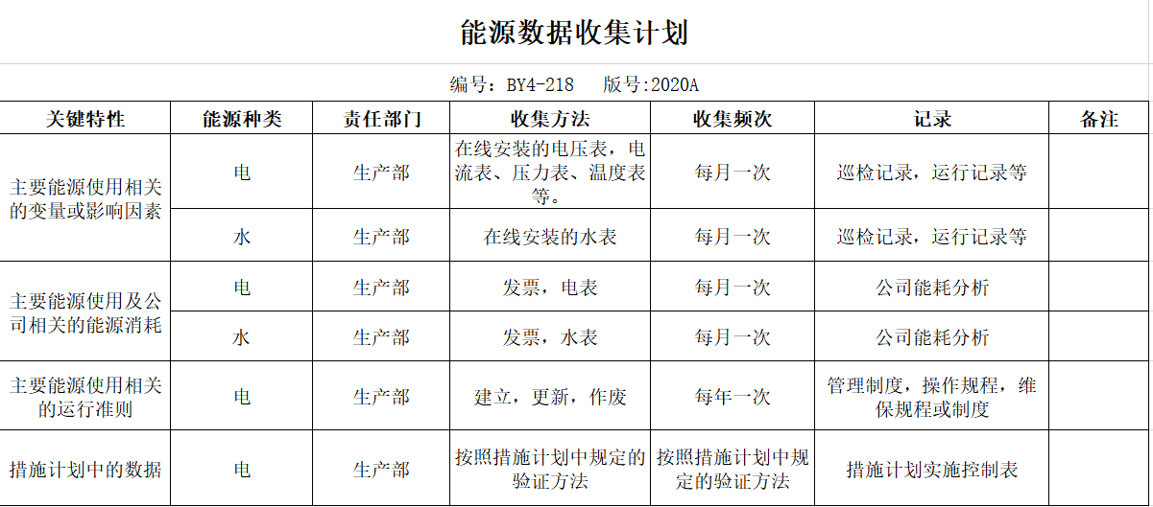  查2020年6月、10月数据收集情况：主要收集各级电表、水表的数据进行分析，对出现可疑数据进行再抄表确认，并进行分析，找出原因，制定整改措施。从两个月的数据情况看未发现异常数据。符合要求。  能源计量管理、计量器具配备率、准确度等  公司计量管理实现三级管理,其中公司设有计量管理人员3人,负责计量全厂的电､水等所用能源计量器具的管理工作,以及将相关文件的编制整理工作｡公司有专门的计量检定人员,负责计量器具的检定､维修等｡公司对计量器具的采购､验收､保管､使用､检定､维修､报废处理等方面的工作有相应的管理制度,并按照文件严格执行｡  提供计量配备台账及配备率一览表  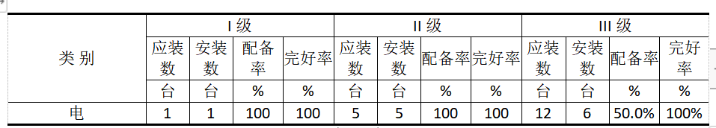  三级计量器具配备率50%，不满足GB17167标准95%的要求。  审核过程了解到：公司用于贸易结算的水表和电表，都是政府职能部门在管理，企业自己没有委托校准的，政府部门也不给企业出具相关的检定或校准证书。建议企业与政府有关部门进行沟通协商。  提供“校准证书”和鉴定证书:7份——广州计量检测技术研究院和广州能源检测研究院  抽查1：三相四线有功电能表（编号：20190300461885），检定日期：2019年7月8日，有效期至2022年7月7日，检定结论：合格。  抽查2：三相四线有功电能表（编号：20190300461891），校准日期：2019年8月1日，建议校准周期1年，校准结果：直观检查、常数试验、起动试验、潜动试验、测定基本误差等符合要求。根据企业介绍，该表为非贸易结算用表，按照电表的国家检定要求可以6年进行一次校准或鉴定。满足要求。  抽查3：提供证书编号：LB-1907011295鉴定证书，设备编号：H000655，器具名称：冷水表，鉴定结论：2级合格。鉴定单位：广州能源检测研究院，检定日期2019年7月5日，有效期至2021年7月4日，符合要求。 | y
资源 | 7.1 | 现有资源：  生产设备设施包括“反应釜、捏合机、动混机、行星机、强力高速分散机 ”（办公空调照明等）、人员“体系内275人”、知识“中高级”等；  受限情况描述：“无”；  组织计划引进的外部资源的信息“无”；  组织目前的能力水平状况，包括现有材料，人力资源及其能力，机械设备，信息和设施等情况的评审情况“基本满足要求”； | y
管理评审  运行策划和控制 | 9.3  8.1 | 公司编制并实施《管理评审程序》，规定管理评审每年进行一次，由总经理决定是否增加管理评审的频次。  查策划：在《管理评审程序》中明确了管理评审的实施要求。策划每年进行一次管理评审，间隔不超过12个月。  查阅公司管理评审资料，提供：  - 《管理评审计划》包括“评审目的、范围、要点、各部门评审准备工作要求”等内容、参加人员包括公司总经理、管理者代表、各部门负责人、评审时间计划2020.1.21～22日进行、评审方式：会议评审，  编制：牛蓉 批准：谬明松；  2.提供“管理评审输入报告”4份、抽查1份、《管理者代表2020年管理评审汇报材料》包括“通过半年的运行，检验了本公司能源管理体系的充分性适宜性。首先大家认为公司制定是能源管理方针能够体现公司的能源管理意图，为员工指明了能源管理的方向，建立的节能目标指标，考虑了公司工作的特点及行业能源消费的特点，制定切合实际，且在相关的职能和层次上进行了分解。目标、指标可行，需要进行调整”等内容；  4.提供《管理评审报告》结论：管理评审是我公司确保建立的能源管理体系持续的适宜性、充分性和有效性非常重要的管理活动，在管理体系当中承担了高层次监督保障的功能，对体系的良好运行和持续改进起到了至关重要的作用。本次管理评审是公司能源管理体系建立以来的第一次管理评审。根据各科室的汇报，经大家评议，通过半年的运行，检验了本公司能源管理体系的充分性适宜性。首先大家认为公司制定是能源管理方针能够体现本公司的能源管理意图，为员工指明了能源管理的方向，建立的节能目标指标，考虑了公司工作的特点及能源消费的特点，制定切合实际，且在相关的职能和层次上进行了分解。目标、指标可行，不需要进行调整。本公司建立的能源管理体系考虑了本公司内、外部环境，由于运行时间不长，因此，内外部环境变化不会对体系带来影响。本公司成立了能源管理团队，能源管理团队能认真开展工作，根据本公司工作的特点及具体的实际，详细进行了能源管理改进机会的识别，评价出了优先控制的改进机会，并逐一对识别出的改进机会明确了控制方法，经过几个月运行验证，其措施能够控制或能源的使用和消耗；批准谬明松；日期2021.1.22； | y
国家/地方监督抽查情况；  相关方投诉及处理情况；  一阶段问题验证，  验证企业相关资质证明的有效性； |  | 无地方抽查情况；  无相关方投诉情况；  一阶段问题点已经整改完成、不符合关闭；  证书及标志使用符合规定；  企业营业执照有效期内、符合规定； | y

过程与活动、  抽样计划 | 涉及  条款 | 受审核部门：生产部 主管领导：施小华 陪同人员：严见明 | 判定
 |  | 审核员：李丽英 张静（实习审核员） 审核时间：2021.1.26下午
 |  | 审核条款：5.3 组织的岗位职责和权限、6.2 目标、能源指及其实现的策划、6.3 能源评审、6.4 能源绩效参数、6.5 能源基准、6.6 采集能源数据的策划、8.1 运行的策划和控制、9.1.1 能源绩效和能源管理体系的监视、测量、分析和评价、9.1.2合规性评价、10.1 不符合与纠正措施、10.2 持续改进。
职责、权限 | En5.3 | 生产部职责：负责组织、协调、指挥生产、设备设施各项工作，完成生产计划、达成工作指标。负责生产计划的编制并组织实施；  负责生产过程的质量管理；负责公司消防、安全生产管理与环保、职业卫生管理工作，生产区域6S管理工作；负责公司各类设备、设施的管理、维护工作，确保设备设施的正常运行；负责工程项目立项报建及承包方（设备、工程等）的管理；负责技改项目设计、设备采购、验收及相关合同的管理；负责设备设施技术改造项目、工程项目的调研、编制实施方案；负责公司固定资产投资项目的实施；负责公司日常能源使用的管理，能源使用数据采集、统计、分析；负责建立能源目标考核责任制，并对相关责任部门实施考评；负责制定公司老旧设备、生产过程中节能减排改造升级规划和方案并实施。  经理及相关岗位人员，对职责清楚。  生产部下属5个生产车间。生产部人数180人 | y
目标指标策划及完成情况  能源基准  能源绩效参数 | En6.2/  6.4  /6.5 | 该公司2019年的能耗指标为36kgce/t，实际35.8kgce/t已完成  2020年的指标为36.36kgce/t，实际为35.4kgce/t；已完成；  2021年的指标定为35.8kgce/t  生产部结合公司实际情况和各车间的用能分析，对目标指标进行了分解，见下表  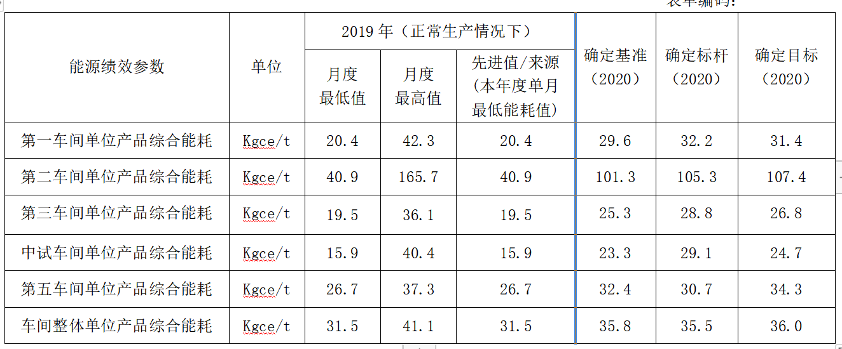  二车间单位产品综合能耗较高，应作为能源管理的重点。已于企业进行沟通。  提供2020年各车间能耗指标完成情况：一车间单位产品综合能耗21.3；二车间单位产品综合能耗95.0；三车间单位产品综合能耗26.1；中试车间单位产品综合能耗32.2；五车间单位产品综合能耗32.2；除中试车间外其他车间全部完成指标。符合要求  中试车间未完成指标的主要原因是中试车间是一个生产和新产品、新工艺开发混用的一个车间，2020年推出来的新产品及新工艺较多，因此设备的运行效率受到了影响，从而导致能耗强度增加。  能耗限值达标情况：执行行业标准《GB/T 35609-2017 绿色产品评价 放水与密封材料》标准值为40kgce/t，企业实际能耗为小于36kgce/t，达标。  企业生产情况：产量：2019年实际产量为42543吨，2020年实际产量为44778吨；设计生产能力97000吨 | y
能源评审  能源绩效参数  能源基准 | En6.3/  6.4/6.5 | 能源评审  企业提供了《广州市白云化工实业有限公司初始能源管理评审报告》编制：严见明，审核：施小华。批准：刘振海。评审期：2020年6月11日  报告内容包括：评审目的、评审依据、评审组及评审时间、评审范围和内容、企业简介、企业产品和活动范围、企业主要生产工艺概况、源的消耗和管理、相关方的管理、法律法规及其他要求、企业能源管理机构、企业能源统计管理、企业能源管理制度、企业用能系统概况、企业用能状况分析、主要用能设备情况、能源输入､输送分配及使用管理、能源计量状况、能源消耗定额管理、能量平衡分析、影响主要能源使用的相关变量、评审结果及改进的机会、能源绩效参数､能源基准､目标､指标、能源管理实施方案、改进机会等内容，基本符合要求，需补充对未来能源使用和能源消耗进行评估的相关内容。已与企业进行沟通  能源使用种类：目前企业使用的能源种类为电力和新鲜水。电力能耗占能源消耗比例为99.84%；为企业主要能源使用种类，新鲜水占比仅为0.16%，用户生产的新鲜水主要是循环水的补充水，建议在能源统计分析考虑循环水的消耗分析。已于企业进行沟通。  根据能源消耗占比分析：主要能源使用——电力消耗是企业能源管理的重点。  影响主要能源使用的相关变量的分析：密封胶生产主要耗能工序有:混合工序､ 配胶工序等,主要能耗设施设备有连续化生产线、反应釜、动混机、捏合机、分散机、冷水机组等。从能源､原辅材料及中间产品质量参数,生产过程中影响能源使用的工艺参数､环境参数及其他相关因素,辅助生产系统和附属生产系统(含废物的处理)相关参数;反应热､余热余压､循环水等利用;副产品利用,识别出影响主要能源使用的相关变量｡包括:电机的电压与功率､冷冻（却）水的温度､ 加热设备的温度、搅拌频率、压缩空气与真空的压强等。相关变量分析基本全面。建议还要考虑人员对主要能源使用的直接或间接影响，已与企业进行沟通。  能源绩效改进和控制措施的实施：公司在采用先进的节能技术､合理的工艺布局进行密封胶生产，提高节能意识,建立较为完善的能耗计量和考核机制,通过充分分析能源使用和能源消耗的现状,识别改进能源绩效的机会,加强人员能力评价确认､培训有效性评价；完善计量检测器具的配备;完善用能设备的能效分析,合理匹配生产负荷｡持续改进逐步提高能源管理水平｡  能源基准：企业的能源基准以上年度的实际能耗平均值来确定，但未在相关文件中进行描述，已与企业进行沟通。  能源绩效参数：企业确定单位产品综合能耗作为企业的能源绩效参数结合企业生产的实际情况较为合理，但也未形成文件化信息，已与企业进行沟通。 | y
 | En6.6 | 查2020年6月、10月数据收集情况：主要收集各级电表、水表的数据进行分析，对出现可疑数据进行再抄表确认，并进行分析，找出原因，制定整改措施。从两个月的数据情况看未发现异常数据。符合要求。  能源计量管理、计量器具配备率、准确度等  公司计量管理实现三级管理,其中公司设有计量管理人员3人,负责计量全厂的电､水等所用能源计量器具的管理工作,以及将相关文件的编制整理工作｡公司有专门的计量检定人员,负责计量器具的检定､维修等｡公司对计量器具的采购､验收､保管､使用､检定､维修､报废处理等方面的工作有相应的管理制度,并按照文件严格执行｡  提供计量配备台账及配备率一览表  三级计量器具配备率50%，不满足GB17167标准95%的要求。  审核过程了解到：公司用于贸易结算的水表和电表，都是政府职能部门在管理，企业自己没有委托校准的，政府部门也不给企业出具相关的检定或校准证书。建议企业与政府有关部门进行沟通协商。  提供“校准证书”和鉴定证书:7份——广州计量检测技术研究院和广州能源检测研究院  抽查1：三相四线有功电能表（编号：20190300461885），检定日期：2019年7月8日，有效期至2022年7月7日，检定结论：合格。  抽查2：三相四线有功电能表（编号：20190300461891），校准日期：2019年8月1日，建议校准周期1年，校准结果：直观检查、常数试验、起动试验、潜动试验、测定基本误差等符合要求。根据企业介绍，该表为非贸易结算用表，按照电表的国家检定要求可以6年进行一次校准或鉴定。满足要求。  抽查3：提供证书编号：LB-1907011295鉴定证书，设备编号：H000655，器具名称：冷水表，鉴定结论：2级合格。鉴定单位：广州能源检测研究院，检定日期2019年7月5日，有效期至2021年7月4日，符合要求。 | N
法律法规、相关要求及合规性评价  其他合规性  信息沟通 | En4.2/7.4  9.1.2 | 生产部负责搜集、更新与宣贯能源方面法律法规，并投诉与建议等进行处理；  提供适用的环境法律和其他要求的获取、识别程序实施情况和合规性评价  提供2019年收集的法律法规与其它要求清单及合规性评价记录，收集能源管理体系法律法规及相关要求43条，识别了实施日期，使用部门，并进行了合规评价，结果为:全部合规.  询问企业无节能评估报告、无能源审计报告、企业产品无国家限额标准、地方政府未下达节能目标及指标。 | y
能源管控运行、能源绩效 | En8.1/9.1.1 | 白云化工实业有限公司主要产品为各类建筑密封胶。  为了加强公司的能源管理，合理利用能源，杜绝浪费、降低能耗，提高经济效益，该公司建立了能源管理团队和管理体系并建立了严格的能源管理规章制度。公司的能源消费情况建立了统计台帐，各类统计数据及报表实行了电脑化管理。  能源管理团队：由公司管理者代表刘振海任组长，生产部经理施小华任副组长，各部门经理作为成员按照能源管理职责开展各自岗位的节能工作。  生产部下属5个生产车间，工艺分为连续化生产（生产线）和间歇式生产两种，连续化（连续投料、连续挤出）生产实行三班倒（五车间）和两班倒（二车间8：00-16:00；16:00-0:00），间歇式生产（两班倒）采用桶式一道一道工序往后走。  公司编制了《广州市白云化工实业有限公司节能管理制度》、《能源评审管理程序》、《组织环境理解和分析管理程序》、《风险和机遇管理控制程序》、《法律法规和其他要求控制程序》、《监视测量和分析评估控制程序》、《监视和测量设备控制程序》、《采购控制程序》、《设计开发过程控制程序》等，确保能源管理体系的正常运行。  工艺过程：连续化生产流程见下图  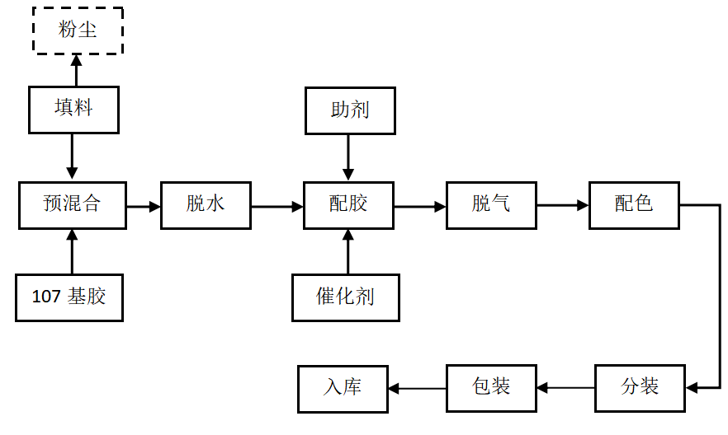  间歇式生产工艺见下图  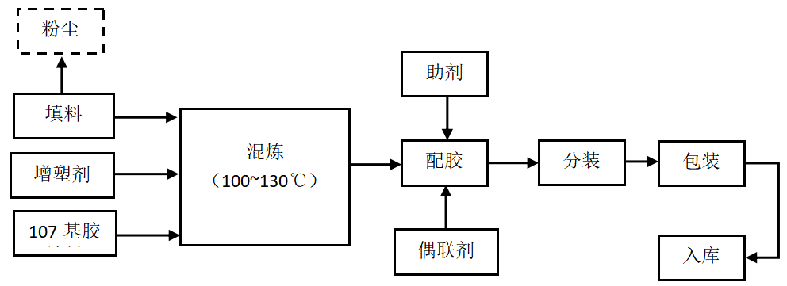  能源的种类和来源：电力，来源于政府供电部门；新水，来源于政府供水部门。  经统计分析，公司主要消耗的能源为电力占99%以上，电力主要用于产品工艺加热和设备运转。如：反应釜、捏合机、动混机、连续化生产线等过程。  生产过程控制：企业编制了各工序的《作业指导书》、操作规程等  查看：BY3-B542.4 SMP551 生产作业指导（中试车间）A2 生效时间2020.7.15  BY3-B394 SS550 生产作业指导(7#线采用Y1) A1 生效时间2020.9.30  BY3-B273 SS528 A组分暂行生产作业指导（第二车间采用SHA+CA107粉） A1 生效时间2020.11.27  BY3-B280.7 SS850非透明支装（白炭黑型）生产作业指导(第五车间间歇式) A1 ，生效时间2020.6.18  这些作业指导书的修订是按实际生产需要来进行修订或更新。符合要求。  抽查工艺检查及考核记录  提供：分包车间巡检表（2020.9.30）、聚醚胶生产巡检表（2020.3.6）、一车间混合工序巡检项目及指标、连续化车间巡检表等，符合要求  公司通过每月能耗统计､目标指标考核､绩效考核､每日的运行检查及不定期的综合大检查,确保能源管理的有效运行｡  抽查2020年6月和10月KPI考核情况。符合要求  提供月度能源能耗统计表，2020年1-12月份能耗分析包括使用能源，各车间的能源消耗分析、占比、单位产品能耗等内容。符合要求  能耗计算：企业根据《GB/T 2589-2008 综合能耗计算通则》，单位产品综合能耗计算方法如下:  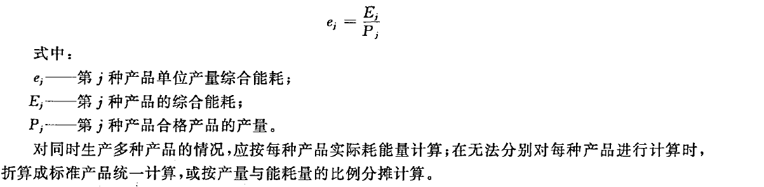  计算方法符合要求。  企业定期进行设备和工艺巡检。设备巡检每天进行；查看：2020年6月份一车间、二车间、三车间、中试车间、第五车间的设备巡检查表，检查内容包括：设备外观配件齐全、油路畅通、油位达到油标位，阀门开关无失灵现象，跑冒滴漏检查、设备运转情况、噪声、电流等正常情况。检查结果：正常无需特殊维修。  工艺巡检每班进行检查，岗位工人每班巡检：查看N-08混合生产记录：包括生产日期、批号、操作员、质检员、配胶号、混合过程记录等内容。  以上符合要求。  查主要耗能设备能效测试：目前尚未开展，已沟通。建议企业根据对能源绩效影响较大的设备开展有计划的能效测试，可以采用委托第三方检测，也可以通过自行检测的数据制定合理的计算方法进行能效计算。  了解高耗能淘汰落后设备的识别和更新情况：目前企业不存在国家命令淘汰的高耗能设备和淘汰落后的生产工艺。 | y
能源及用能设备采购 | En8.3 | 企业的电力和新鲜水的采购控制：有生产部负责。企业到政府相关部门申请，由相关部门统一管理，统一收费。企业根据消耗数据缴纳水费电费，无相关采购协议。按照约定俗成的方式进行管理。  用能设备的采购：非标设备、常规设备（机组）、空压机、空调  2014年进行了设备的更新，淘汰落后设备，变压器符合标准要求。  捏合机、动混机等重点用能设备相对固定厂家采购，建立诚信机制，导热油炉很小使用电加热；  抽查:企业的采购合同（注：选用的供方的销售合同，因企业保密原因不提供客户的名称），采购设备名称及规格：AK96双螺杆挤出机组（L/D-64）、AK96双螺杆挤出机组（L/D-48）、DN108双螺杆侧向喂料机、DN80双螺杆计量喂料机等设备  有交货要求、付款方式、设备调试、质量保证等内容  提供AK96技术附件，包括：主机的配套设备、侧向强制喂料机的图纸要求、计量喂料机的要求等  未提出执行相关节能标准或相关推荐节能产品的要求，已与企业进行沟通。  企业的能源管理体系建立后在各职能部门特别是相关专业部门涉及到的节能管理工作还需要进一步强化，对ISO50001:2018标准需继续加强学习培训，已与企业进行沟通。 | Y
不符合纠正、持续改进 | En10.1/10.2 | 企业2020年12月7-9日组织的内审活动，无能源管理体系不符合  查看内审报告，内审评价内容包括：ISO50001:2018(GB/T 23331-2020)能源管理体系评价对能源管理体系相关岗位的职责要求不足，见《内部审核问题点汇总》。提供整改情况：查机电工程师岗位说明书，没有对能源设备进行管理的要求，没有收集统计能源数据人员的岗位职责说明。整改措施“增加该岗位的职责说明”，整改证据“附件36 岗位说明书”查看“机电工程师岗位说明书”已完善相关职责。符合要求。  企业通过日常检查发现问题及时整改。见8.1条款和9.1.1条款审核记录。 | Y

过程与活动、  抽样计划 | 涉及  条款 | 受审核部门：行政部 主管领导：周福田 陪同人员： | 判定
 |  | 审核员： 姜小清 审核时间：2021.1.26
 |  | 审核条款：5.3 组织的岗位、职责和权限、6.2 目标、能源指及其实现的策划、、7.2 能力、7.3 意识、7.4信息交流、8.1 运行的策划和控制
组织的岗位、职责和权限 | 5.3 | 能源岗位人员和岗位设置：  部门7人包括主管和文员等；  主要工作内容和职责权限：  人力资源（招聘，培训等），绩效薪酬、行政管理、企业文化建设，法务等；另负责贯彻落实国家发布的节能方针、政策、法律、法规、标准及规定，公司编制实施公司节能规划及年度计划。公司、搜集、存档能源管理方面的法律法规文件，并定期评价对适用法律法规和其他要求的遵守情况。负责公司能源监督工作，配合上级能源管理部门对公司进行能源利用监测、检查。参与内审、能源管理体系管理评审，协助管理者代表就能源管理体系运行状况、改进措施和建议，确保体系的正常运行。能源管理体系的文件归口管理部门，负责公司编制管理手册及相关文件的发布等工作。每月对部门管理目标完成情况进行绩效考核，并考核水电汽消耗情况等；
目标，能源指标及其实现的策划 | 6.2 | 编制了文件化的《能源目标、指标、方案》；  本部门执行公司的能源目标指标：  “2020年公司整体单位产品综合能耗目标36kgce /t”；  ——查结合了“法律法规要求”、“主要能源使用和改进机会”、“财务”、“运行及经营条件”、“技术和相关方要求”等；  提供《能源管理实施方案及指标控制记录表》包括了项目名称、主要能源使用、方案描述、方案验证陈述、规定了职责和权限、采取的技术方法、指标验证陈述；确定需要的资源（人力物力财力）、时间进度表、验证能源绩效改进过程的方法；  其中对办公行政区域——空调使用遵守广州地区的室外温度要求、另办公用电水汽等尽量节约、使用节能型耗材等等；  查2020年以来目标指标实现情况基本达标；
能力  意识 | 7.2  7.3 | 提供了《重点耗能岗位识别清单》、 抽查2个关键能源岗位、“品管及技术” 、其岗位能力要求“学历经验能源意识、法律法规、安全操作要求”等、查目前人员“牛蓉、曾容”基本满足岗位能力要求；  查《2020年度教育培训计划》15项，其中涉及能源体系2项、抽查1条记录：  《培训考核记录表》包括“能源管理体系标准”等，日期2020年6月18日、《签到表》显示包括“陈洋庆谢小玲”等11人参加签字信息、评价方式“现场提问”、结果“合格”、评价人“ 龚璇”（签字确认）；
沟通 | 7.4 | 本部门负责能源信息的传递及交流；通过建立实施和保持适当的信息交流沟通、确保了公司内部以及与外部相关方的联系和回应、保证能源管理体系的有效运行；  内部信息交流：  法律法规、标准及其他要求、目标、指标及管理方案的实施、能源基准及能源绩效参数、体系运行的监测结果、内审和管理评审的结果，由运行保障中心传达到各部门；  另内部能源体系宣传教育包括：节能形势政策；节约能源带来的社会和经济效益；交流节能技术；节能知识竞赛；组建节能小组；征集合理化建议；评选节能先进；  外部信息交流：  从相关方收集、接收的能源供应信息及时传递给相关方；上级部门或相关方需要公司能源信息；  方式：  会议、公告栏、简报、意见箱、微信群等；  输出：  文件和记录（电子、纸质）；
运行策划和控制 | 8.1 | 编制了《能源管理制度》（BY3-A004(2003A）、《企业节能管理岗位责任制度》、《水电管理制度》包括“空调管理规定、节约用电管理制度、节约用水管理制度、公务用车节油和维修管理制度、办公用品的采购管理、办公用品的保管、办公用品的领取管理、办公用品的使用管理、能耗统计制度、合同能耗管理制度、节能工作奖惩制度”；  部门领导亲自主抓节能降耗工作，始终把节能工作放在第一位，使节能降耗工作逐步得到提高。 部门员工全面做好节水节电工作，杜绝长明灯和长流水，做到人走灯灭，人去水停，电脑不用时关闭屏幕、纸张二面使用，尽量使用电扇降温，夏季空调使用要求符合广州地区的室外温度的标准、温度控制在26℃、由生产部责任人下班后拉闸；

过程与活动、  抽样计划 | 涉及  条款 | 受审核部门：品管部 主管领导：牛蓉 陪同人员：谢小玲 | 判定
 |  | 审核员：周涛 审核时间：2021.1.27
 |  | 审核条款：5.3 组织的岗位、职责和权限、6.2 目标、能源指及其实现的策划、6.3 能源评审、6.4 能源绩效参数、6.5 能源基准、6.6 采集能源数据的策划、7.4信息交流、7.5 文件化信息、8.1 运行的策划和控制、、9.1.1 能源绩效和能源管理体系的监视、测量、分析和评价、9.1.2 法律法规要求和其他要求的合规性评价、9.2 内部审核、10.1 不符合与纠正措施、10.2 持续改进
组织的岗位、职责和权限 | 5.3 | 部门共46人、经理1人、副经理3人；  主要工作内容和职责权限：  负责贯彻落实国家发布的节能方针、政策、法律、法规、标准及规定，编制实施公司节能规划及年度计划。负责公司的能源统计和上报工作。制定内审、评审计划方案，公司好能源管理体系管理评审，协助管理者代表就能源管理体系运行状况、改进措施和建议，确保体系的正常运行。能源管理体系的文件归口管理部门，负责编制管理手册及相关文件的发布等工作。负责监视和测量装置的控制和“强检”计量器具的管理。 | y
目标，能源指标及其实现的策划 | 6.2 | 该公司2019年的能耗指标为36kgce/t，实际35.8kgce/t已完成  2020年的指标为36.36kgce/t，实际为35.4kgce/t；已完成；  2021年的指标定为35.8kgce/t  生产部结合公司实际情况和各车间的用能分析，对目标指标进行了分解，见下表  二车间单位产品综合能耗较高，应作为能源管理的重点。已于企业进行沟通。  提供2020年各车间能耗指标完成情况：一车间单位产品综合能耗21.3；二车间单位产品综合能耗95.0；三车间单位产品综合能耗26.1；中试车间单位产品综合能耗32.2；五车间单位产品综合能耗32.2；除中试车间外其他车间全部完成指标。符合要求  中试车间未完成指标的主要原因是中试车间是一个生产和新产品、新工艺开发混用的一个车间，2020年推出来的新产品及新工艺较多，因此设备的运行效率受到了影响，从而导致能耗强度增加。  能耗限值达标情况：执行行业标准《GB/T 35609-2017 绿色产品评价 放水与密封材料》标准值为40kgce/t，企业实际能耗为小于36kgce/t，达标。  企业生产情况：产量：2019年实际产量为42543吨，2020年实际产量为44778吨；设计生产能力97000吨 | y
能源评审  能源绩效参数  能源基准 | 6.3  6.4  6.5 | 能源评审  企业提供了《广州市白云化工实业有限公司初始能源管理评审报告》编制：严见明，审核：施小华。批准：刘振海。评审期：2020年6月11日  报告内容包括：评审目的、评审依据、评审组及评审时间、评审范围和内容、企业简介、企业产品和活动范围、企业主要生产工艺概况、源的消耗和管理、相关方的管理、法律法规及其他要求、企业能源管理机构、企业能源统计管理、企业能源管理制度、企业用能系统概况、企业用能状况分析、主要用能设备情况、能源输入､输送分配及使用管理、能源计量状况、能源消耗定额管理、能量平衡分析、影响主要能源使用的相关变量、评审结果及改进的机会、能源绩效参数､能源基准､目标､指标、能源管理实施方案、改进机会等内容，基本符合要求，需补充对未来能源使用和能源消耗进行评估的相关内容。已与企业进行沟通  能源使用种类：目前企业使用的能源种类为电力和新鲜水。电力能耗占能源消耗比例为99.84%；为企业主要能源使用种类，新鲜水占比仅为0.16%，用户生产的新鲜水主要是循环水的补充水，建议在能源统计分析考虑循环水的消耗分析。已于企业进行沟通。  根据能源消耗占比分析：主要能源使用——电力消耗是企业能源管理的重点。  影响主要能源使用的相关变量的分析：密封胶生产主要耗能工序有:混合工序､ 配胶工序等,主要能耗设施设备有连续化生产线、反应釜、动混机、捏合机、分散机、冷水机组等。从能源､原辅材料及中间产品质量参数,生产过程中影响能源使用的工艺参数､环境参数及其他相关因素,辅助生产系统和附属生产系统(含废物的处理)相关参数;反应热､余热余压､循环水等利用;副产品利用,识别出影响主要能源使用的相关变量｡包括:电机的电压与功率､冷冻（却）水的温度､ 加热设备的温度、搅拌频率、压缩空气与真空的压强等。相关变量分析基本全面。建议还要考虑人员对主要能源使用的直接或间接影响，已与企业进行沟通。  能源绩效改进和控制措施的实施：公司在采用先进的节能技术､合理的工艺布局进行密封胶生产，提高节能意识,建立较为完善的能耗计量和考核机制,通过充分分析能源使用和能源消耗的现状,识别改进能源绩效的机会,加强人员能力评价确认､培训有效性评价；完善计量检测器具的配备;完善用能设备的能效分析,合理匹配生产负荷｡持续改进逐步提高能源管理水平｡  能源基准：企业的能源基准以上年度的实际能耗平均值来确定，但未在相关文件中进行描述，已与企业进行沟通。  能源绩效参数：企业确定单位产品综合能耗作为企业的能源绩效参数结合企业生产的实际情况较为合理，但也未形成文件化信息，已与企业进行沟通。
收集能源数据的计划 | 6.6 | 查2020年6月、10月数据收集情况：主要收集各级电表、水表的数据进行分析，对出现可疑数据进行再抄表确认，并进行分析，找出原因，制定整改措施。从两个月的数据情况看未发现异常数据。符合要求。  能源计量管理、计量器具配备率、准确度等  公司计量管理实现三级管理,其中公司设有计量管理人员3人,负责计量全厂的电､水等所用能源计量器具的管理工作,以及将相关文件的编制整理工作｡公司有专门的计量检定人员,负责计量器具的检定､维修等｡公司对计量器具的采购､验收､保管､使用､检定､维修､报废处理等方面的工作有相应的管理制度,并按照文件严格执行｡  提供计量配备台账及配备率一览表  三级计量器具配备率50%，不满足GB17167标准95%的要求。  审核过程了解到：公司用于贸易结算的水表和电表，都是政府职能部门在管理，企业自己没有委托校准的，政府部门也不给企业出具相关的检定或校准证书。建议企业与政府有关部门进行沟通协商。  提供“校准证书”和鉴定证书:7份——广州计量检测技术研究院和广州能源检测研究院  抽查1：三相四线有功电能表（编号：20190300461885），检定日期：2019年7月8日，有效期至2022年7月7日，检定结论：合格。  抽查2：三相四线有功电能表（编号：20190300461891），校准日期：2019年8月1日，建议校准周期1年，校准结果：直观检查、常数试验、起动试验、潜动试验、测定基本误差等符合要求。根据企业介绍，该表为非贸易结算用表，按照电表的国家检定要求可以6年进行一次校准或鉴定。满足要求。  抽查3：提供证书编号：LB-1907011295鉴定证书，设备编号：H000655，器具名称：冷水表，鉴定结论：2级合格。鉴定单位：广州能源检测研究院，检定日期2019年7月5日，有效期至2021年7月4日，符合要求。 | y
形成文件的信息 | 7.5 | 能源管理体系成文信息结构：  管理手册、程序文件、现场作业指导书和安全操作规程、相关记录；  受控信息格式：纸质和电子文档；实施时间：2020年6月18日。  查《受控文件台账》20项、抽查1条、“管理手册”有编审批文件受控（有标识和说明）；  另查受控文件包含了“能源管理体系范围；能源方针；能源目标；作为校准或检定（验证）依据；来自外部的形成文件的信息”等标准要求的程序文件56份；  查《记录清单》219个、基本包含了“作为监视和测量资源适合其用途的证据的形成文件的信息；作为人员能力的证据的形成文件的信息”等在内的能源体系要求的记录；  抽查1条、劳保用品发放台账、包括劳保用品名称、发放人签字信息；  提供了文件发放记录《发放清单》5项、包括文件名称编号、领用和归还人签字信息；  编制了《外来文件清单》和《作废文件清单》——文件已经识别、发放受控；  现场检查文件和记录的储存、保管、保护、变更，及文件的访问权限等情况，基本符合规定 | y
运行策划和控制 | 8.1 | 编制了《能源管理制度汇编》包括“物业办公水电节能规定、环境节能降耗规定等”；另编制了适用的能源相关制度规定包括“节约用电管理制度、节约用水管理制度、公务用车节油和维修管理制度、办公用品的采购管理、办公用品的保管、办公用品的领取管理、办公用品的使用管理、能耗统计制度、合同能耗管理制度、节能工作奖惩制度”；  公司领导亲自主抓节能降耗工作，始终把节能工作放在第一位，使节能降耗工作逐步得到提高。项目部应对公司服务合理调度，对一些重大耗电设备应尽量使其集中服务，提高负载率，降低其单位电耗，提高经济效益。项目部员工应全面做好节水工作，发现管道水龙头有损坏漏水，应及时维修，杜绝跑冒滴漏现象。  杜绝长明灯和长流水，做到人走灯灭，人去水停。  空调夏季温度控制在26℃、尽量做到人走关机、节约用能；
能源绩效和EnMS的监视、测量、分析和评价 | 9.1 | 查《监视和测量控制程序》规定的监测项目包括 ：行动方案在实现目标和能源指标方面的有效性；能源绩效参数EnPI（S）；主要能源使用（SEUs）的运行；实际能耗与预期能耗的对比评价；确定了：每年每月监视测量1次并分析和评价监视和测量的结果以评价其能源绩效和能源管理体系的有效性；  提供《日常能源巡查表》（月查）包括“办公用水、电、空调”等设施设备的防止跑冒滴漏检查、有责任确认信息、日期范围2020.5.~2020.12、结果“合格”； | y
内部审核 | 9.2 | 编制了《2020度能源管理体系内审计划》查“审核目的”、“审核依据”——基本符合标准要求、审核安排时间2020.12.7～9日；有“审核日程安排表”具体到日期下的审核部门和审核员等内容；未见审核员自己审核本部门的情况；  内审组长牛蓉、组员曾容、张恒、谭月敏、张俊兵、赵丰、曾瑞芳、魏继源、刘光华、刘桂斯、田芳、黄结仪、施小华、秦万林、陈思斌、付子恩、郑常华、黄少媛、陈雪萍、黄莎、林键津、王文昌、熊健、陈洋庆、简倩慧；  计划覆盖全部部门和产品活动、计划批准：谬明松；  另提供《会议记录》包括“内审员审核情况汇报、绩效改进情况”等；  提供《检查单》12份、——查基本符合策划的安排、条款检查内容基本符合标准要求、未见明显不符合情况；  审核员赵凤岐王玲敏；  无不符合项；  编制和提供了《内部审核报告》包含了本次审核的“目的、范围、准则和概述”——查评价基本覆盖体系范围内相关内容、包括能源方针目标指标的实现情况、能源基准绩效参数的确定、高耗能设备安全经济运行准则的执行、生产计划的安排关注季节性对能源消耗的影响对1项不符合提出了整改意见和纠正措施和预防措施的要求、法律法规和其他要求的执行情况等；提出的问题与改进措施“标准和工作内容结合不够、经济运行控制仍不到位”；审核结论：公司能源管理体系基本符合GB/T23331—2012标准要求，能源方针目标基本适宜、体系运行基本符合要求；  编制：牛蓉 批准：谬明松、2020.12.5； | y
不符合和纠正措施 | 10.1 | 编制了《纠正措施和预防措施通知单》包括“不符合采取措施控制并纠正；任何纠正措施的结果、不符合的原因 性质和采取的任何后续措施；确定是否存在或是否可能发生类似的不符合；实施任何所需的措施；评审所采取的任何纠正措施的有效性；必要时，对能源管理体系进行变更改、”等内容；  查内审无不符合项； | y
持续改进 | 10.2 | 通过对管理评审的审核、确定了组织的质量管理体系的适宜性、充分性和有效性——基本满足标准的要求，组织的持续改进绩效明显；

过程与活动、  抽样计划 | 涉及  条款 | 受审核部门：采购部 主管领导： 陈思斌 陪同人员：严见明 | 判定
 |  | 审核员：李丽英 张静（实习审核员） 审核时间：2021.1.27上午
 |  | 审核条款：5.3 组织的岗位、职责和权限、6.2 目标、能源指及其实现的策划、7.4信息交流、8.1 运行的策划和控制、8.3采购
职责、权限 | En5.3 | 采购部负责生产及办公材料的采购实施；生产部负责非标设备的采购评估实施；各材料使用部门负责提出采购计划或采购申请，通用性物资由其管理的部门提出申请，如：福利品、办公用品由行政部提出。  能源采购：主要是协助工作小组采购方案实施过程中所需材料和设备的采购。如照明、办公用品采购等  涉及能源管理的人数3人。 | Y
目标指标及完成情况 | En6.2/  10.2 | 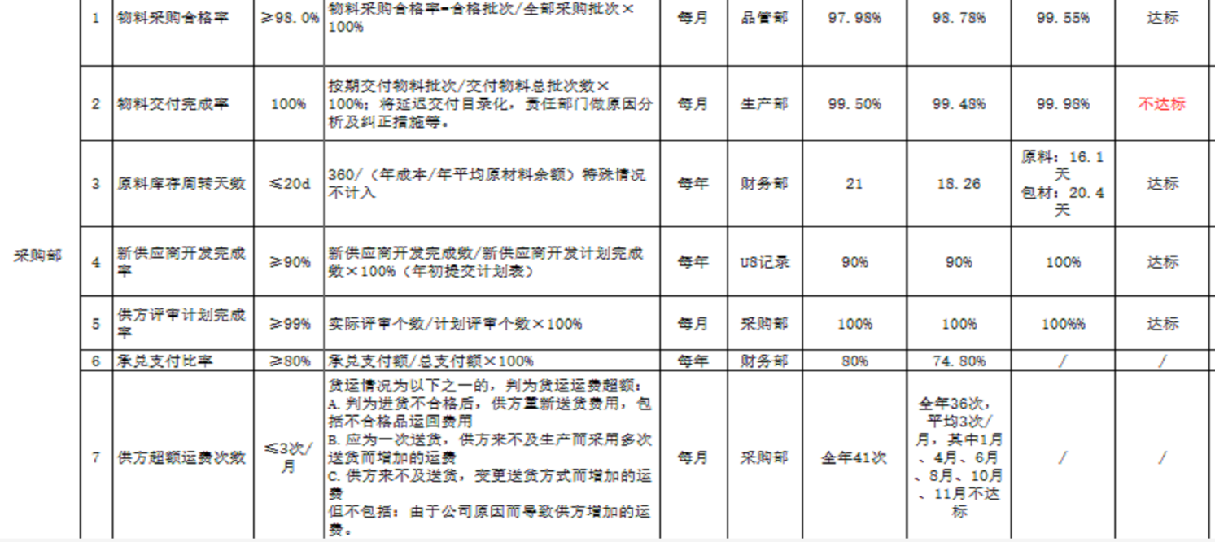  除物料交付完成率不达标外（供应商交付的原材料不达标），其他指标全部完成。  供应商交付的原材料不达标的原因及处理方法：主要是原材料缺料，2020年疫情原材料涨价，企业安全库存做得低了，原料厂家涨价，导致下游缺料。采取的措施就是加大安全库存，举一反三，继续加强内部沟通，个别订单增加时先预警。 | Y
信息沟通 | En7.4 | 负责职责范围的内、外部信息接收或收集、汇总、传递、处理工作，并将有关信息向主管领导汇报，包括：顾客要求过程、评价及更改信息；提供顾客、法律法规主管部门所要求的有关产品和过程特性的信息；处理涉及产品、服务、有害物质管理（包括变更）的问询、合同或订单；相关方的抱怨，包括供方、相关方等  沟通的方式：电话、传真；电子文件（网络沟通）及传媒；如：媒体发布、电子邮件、线上沟通平台、网上发布及搜索等；技术交流会、产品展会、发布会。  采购部负责企业内部对供方要求、供方绩效达成情况、供方问题或意见反馈进行有效沟通。  提供相关沟通记录，个人的工作记录等符合要求。 | Y
运行控制、采购 | En8.1/  8.3 | 编制了《BY2-012（2020A） 采购控制程序》、《BY2-011（2020A） 供方控制程序》等  负责公司的照明设备采购，与供应商签订框架合同，根据生产或车间的需要，把需求下达给供应商，提供相应的产品  提供与广州市穗建业五金有限公司签订的采购框架合同：包括相关要求、质量要求等  抽查2020年度广州市穗建业五金有限公司的供应商评审情况：合格  抽查广州白云化工实业有限公司2020年4月2日的采购订单：吸顶灯等  2020年5月26日的采购订单：节能灯、压力表、插座等  未提出执行相关节能标准或相关推荐节能产品的要求，已与企业进行沟通。 | Y

过程与活动、  抽样计划 | 涉及  条款 | 受审核部门：市场部 主管领导： 李攀 陪同人员： | 判定
 |  | 审核员： 姜小清 审核时间：2021.1.27
 |  | 审核条款：5.3 组织的岗位、职责和权限、6.2 目标、能源指及其实现的策划、7.4信息交流、8.1 运行的策划和控制
组织的岗位、职责和权限 | 5.3 | 能源岗位人员和岗位设置：  部门8人，包括主管和文员等；  主要工作内容和职责权限：  其中有两部分职能，外贸销售和市场策划、品牌宣传策划管理、市场拓展、品牌维护；另负责贯彻落实国家发布的节能方针、政策、法律、法规、标准及规定，负责能源信息的协商与交流等；及负责本部门能源管理体系建立实施与运行持续改进。对本部门能源使用情况每月进行排查。负责收集、识别相关的能源管理标准、工艺标准、技术规定等。负责本部门能源管理体系建立实施与运行持续改进。参与内审、管理评审，对涉及本部门的不符合及改进项进行改进、跟踪；每月对部门管理目标完成情况进行绩效考核，并考核水电汽消耗情况等；
目标，能源指标及其实现的策划 | 6.2 | 编制了文件化的《能源目标、指标、方案》；  本部门执行公司的能源目标指标：  “2020年公司整体单位产品综合能耗目标36kgce /t”；  ——查结合了“法律法规要求”、“主要能源使用和改进机会”、“财务”、“运行及经营条件”、“技术和相关方要求”等；  提供《能源管理实施方案及指标控制记录表》包括了项目名称、主要能源使用、方案描述、方案验证陈述、规定了职责和权限、采取的技术方法、指标验证陈述；确定需要的资源（人力物力财力）、时间进度表、验证能源绩效改进过程的方法；  其中对办公行政区域——空调使用遵守广州地区的室外温度要求、另办公用电水汽等尽量节约、使用节能型耗材等等；  查2020年以来目标指标实现情况基本达标； | 目标，能源指标及其实现的策划
沟通 | 7.4 | 本部门负责能源信息的传递及交流；通过建立实施和保持适当的信息交流沟通、确保了公司内部以及与外部相关方的联系和回应、保证能源管理体系的有效运行；  内部信息交流：  法律法规、标准及其他要求、目标、指标及管理方案的实施、能源基准及能源绩效参数、体系运行的监测结果、内审和管理评审的结果，由运行保障中心传达到各部门；  另内部能源体系宣传教育包括：节能形势政策；节约能源带来的社会和经济效益；交流节能技术；节能知识竞赛；组建节能小组；征集合理化建议；评选节能先进；  外部信息交流：  从相关方收集、接收的能源供应信息及时传递给相关方；上级部门或相关方需要公司能源信息；  方式：  会议、公告栏、简报、意见箱、微信群等；  输出：  文件和记录（电子、纸质）；
运行策划和控制 | 8.1 | 编制了《能源管理制度》（BY3-A004(2003A）、《企业节能管理岗位责任制度》、《水电管理制度》包括“空调管理规定、节约用电管理制度、节约用水管理制度、公务用车节油和维修管理制度、办公用品的采购管理、办公用品的保管、办公用品的领取管理、办公用品的使用管理、能耗统计制度、合同能耗管理制度、节能工作奖惩制度”；  部门领导亲自主抓节能降耗工作，始终把节能工作放在第一位，使节能降耗工作逐步得到提高。 部门员工全面做好节水节电工作，杜绝长明灯和长流水，做到人走灯灭，人去水停，电脑不用时关闭屏幕、纸张二面使用，尽量使用电扇降温，夏季空调使用要求符合广州地区的室外温度的标准、温度控制在26℃、由生产部责任人下班后拉闸；

过程与活动、  抽样计划 | 涉及  条款 | 受审核部门：战略发展部 主管领导：张冠琦 陪同人员：谭月敏 | 判定
 |  | 审核员：周涛、 审核时间：2021.1.27
 |  | 审核条款：5.3 组织的岗位、职责和权限、6.2 目标、能源指及其实现的策划、7.4信息交流、8.1 运行的策划和控制
组织的岗位、职责和权限、 | 5.3 | 负责人：张冠琦  - 工程部职责：负责公司新、扩、改建设项目的节能评估申报工作。  - 负责公司产品环境设备的安装工作。 | y
目标、能源指及其实现的策划、 | 6.2 | 编制了文件化的《能源目标、指标、方案》；  本部门执行公司的能源目标指标：  “2020年公司整体单位产品综合能耗目标36kgce /t”；  ——查结合了“法律法规要求”、“主要能源使用和改进机会”、“财务”、“运行及经营条件”、“技术和相关方要求”等；  提供《能源管理实施方案及指标控制记录表》包括了项目名称、主要能源使用、方案描述、方案验证陈述、规定了职责和权限、采取的技术方法、指标验证陈述；确定需要的资源（人力物力财力）、时间进度表、验证能源绩效改进过程的方法；  其中对办公行政区域——空调使用遵守广州地区的室外温度要求、另办公用电水汽等尽量节约、使用节能型耗材等等；  查2020年以来目标指标实现情况基本达标； | y
信息交流 | 7.4 | 本部门负责能源信息的传递及交流；通过建立实施和保持适当的信息交流沟通、确保了公司内部以及与外部相关方的联系和回应、保证能源管理体系的有效运行；  内部信息交流：  法律法规、标准及其他要求、目标、指标及管理方案的实施、能源基准及能源绩效参数、体系运行的监测结果、内审和管理评审的结果，由运行保障中心传达到各部门；  另内部能源体系宣传教育包括：节能形势政策；节约能源带来的社会和经济效益；交流节能技术；节能知识竞赛；组建节能小组；征集合理化建议；评选节能先进；  外部信息交流：  从相关方收集、接收的能源供应信息及时传递给相关方；上级部门或相关方需要公司能源信息；  方式：  会议、公告栏、简报、意见箱、微信群等；  输出：  文件和记录（电子、纸质）； | y
运行的策划和控制、 | 8.1 | 工程部能耗的策划：制定并执行《运行控制程序》，计划、实施和控制，以满足标准的要求。由:  a)制定有关过程的标准，包括设施、设备、系统和能源使用过程的有效操作和维护，如果没有这些过程，可能会导致对预期能源性能的重大偏离;b)向在组织控制下工作的相关人员传达;  c)按照标准实施对过程的控制，包括按照既定标准操作和维护设施、设备、系统和能源使用过程;  d)在必要的范围内保存文件化的信息，以确保过程已按计划进行。  控制计划中的变更，并审查意外变更的后果，并在必要时采取行动减轻任何不利影响。  能耗控制：  一、节电方面  1、为了节能降耗，合理的用电避峰，车间制定了《关于生产车间用电避峰的通知》，并于9月10日开始发放实施。建议将运转班中班取消，改上早班和大夜班。这样车间峰期用电从原先的8小时减为3小时。大大降低了用电费用。  2、在光线能达到生产要求的情况下禁止开启照明用电，建议更改现有的照明用电  控制开关，分开控制。（现有的一个开关控制十几盏灯）  2. 冷水机组在水温能达到生产要求的情况下限时开启。  3. 办公室用电应与车间用电分开计量，建议增加分表。  合理的安排生产，在生产任务不饱和的情况下尽量集中处理在线产品，（特别是退火、浸润、喷涂岗位）。  4.车间生产操作人员应减少设备空载运行，加强人员的巡检，杜绝跑、冒、滴、漏的现象发生。 | y

过程与活动、  抽样计划 | 涉及  条款 | 受审核部门：科发部 主管领导： 陈建军 陪同人员：严见明 | 判定
 |  | 审核员：李丽英 张静（实习审核员） 审核时间：2021.1.27上午
 |  | 审核条款：5.3 组织的岗位、职责和权限、6.2 目标、能源指及其实现的策划、7.4信息交流、8.1 运行的策划和控制、8.2设计
职责、权限 | En5.3 | 科发部与相关职责部门以及品管部就相关产品生产、研发需求，检测需求，提出需要使用的设备要求。负责开发过程的管理、监督及评估。负责新产品节能发面的技术推广工作，进行能源技术上的改进。  部门涉及能源的人数8人。 | Y
目标指标及完成情况 | En6.2 | 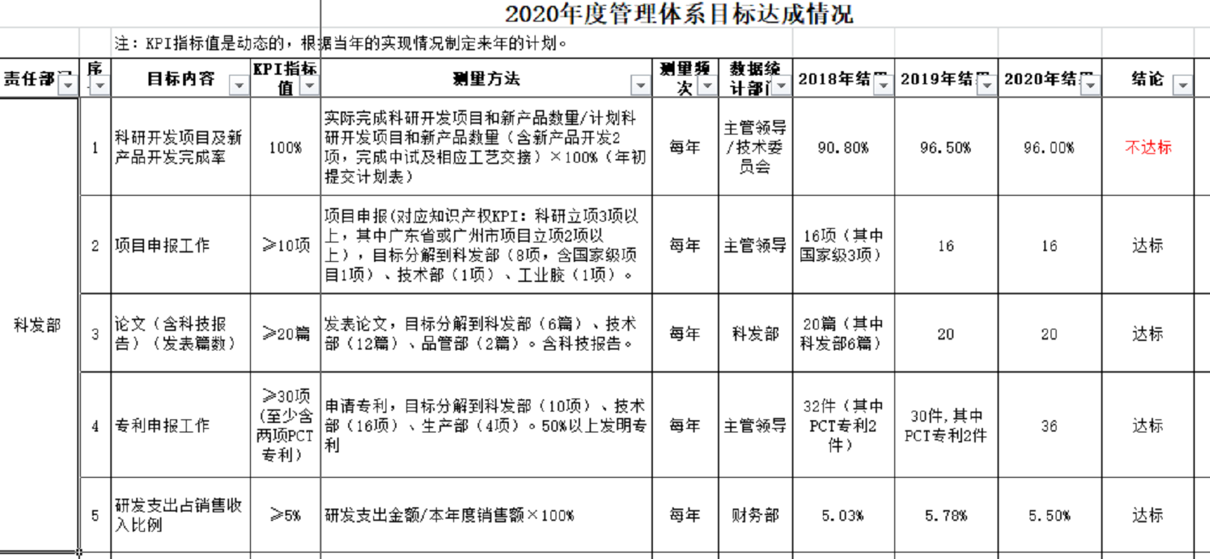  科发部的科研开发项目及新产品开发完成率不达标，主要原因是2020年疫情造成项目进展受限。 | Y
运行控制、设计研发、信息沟通 | En8.1/  8.2/7.4 | 企业编制了《BY2-010（2020A） 设计开发过程控制程序》对公司新产品（汽车产品除外）设计开发过程进行控制。  设计研发项目过程分为：小试——中试——批量生产  抽查：项目编号：KF202004广州市白云化工实业有限公司项目可行性报告，项目名称：硅烷改性聚醚防霉胶的开发；项目负责人：陈洋庆；承担部门：科技发展部；项目期限2020.7~2021.4，包括：项目主要内容、目的意义、国内外发展趋势、项目可行性论证、拟解决的关键技术问题及前期工作基础、风险评估（技术风险、知识产权风险、市场风险、其他风险）与规避措施、项目实施计划、方案、人员组成、工作进度、预期成果等  提供：项目阶段评审表，评审项目中包括了符合HSE要求，符合相关法律法规，建议增加节能的要求，已与企业进行沟通。  抽查：硅烷改性聚醚胶项目组2020年10月10日项目小试阶段总结包括：基本配方的设计和确定、防霉剂的确定以及添加量、聚合物的确定、工艺的确定、小试产品测试和客户使用情况等内容。  提供“中试申请表”中试时间2020.12月，目前正在进行，直至后续量产及验收。  基本符合要求。 | Y

过程与活动、  抽样计划 | 涉及  条款 | 受审核部门：技术部 主管领导：蒋金博 陪同人员： | 判定
 |  | 审核员： 姜小清 审核时间：2021.1.27
 |  | 审核条款：5.3 组织的岗位、职责和权限、6.2 目标、能源指及其实现的策划、7.4信息交流、8.1 运行的策划和控制
组织的岗位、职责和权限 | 5.3 | 能源岗位人员和岗位设置：  部门18人，包括主管和文员等；  主要工作内容和职责权限：  有两部分职能：工业胶和建筑胶工艺过程管理；另负责贯彻落实国家发布的节能方针、政策、法律、法规、标准及规定，公司编制实施公司节能规划及年度计划。公司、搜集、存档能源管理方面的法律法规文件，并定期评价对适用法律法规和其他要求的遵守情况。整理、收集节能新技术、新设备及新能源和再生能源有效利用方面的信息；负责节能小组的建立并公司课题试验，整理、汇总课题研究的成果。负责新、改、扩项目及替换、改造对能源利用有重要影响的设施、设备时的节能评估论证。负责了解、收集国内外节能动态，推荐使用节能新技术、新工艺、新设备、新材料。负责公司生产工艺节能技术改造的论证和验收。负责公司能源监督工作，配合上级能源管理部门对公司进行能源利用监测、检查。每月对部门管理目标完成情况进行绩效考核，并考核水电汽消耗情况等；
目标，能源指标及其实现的策划 | 6.2 | 编制了文件化的《能源目标、指标、方案》；  本部门执行公司的能源目标指标：  “2020年公司整体单位产品综合能耗目标36kgce /t”；  ——查结合了“法律法规要求”、“主要能源使用和改进机会”、“财务”、“运行及经营条件”、“技术和相关方要求”等；  提供《能源管理实施方案及指标控制记录表》包括了项目名称、主要能源使用、方案描述、方案验证陈述、规定了职责和权限、采取的技术方法、指标验证陈述；确定需要的资源（人力物力财力）、时间进度表、验证能源绩效改进过程的方法；  其中对办公行政区域——空调使用遵守广州地区的室外温度要求、另办公用电水汽等尽量节约、使用节能型耗材等等；  查2020年以来目标指标实现情况基本达标； | 目标，能源指标及其实现的策划
沟通 | 7.4 | 本部门负责能源信息的传递及交流；通过建立实施和保持适当的信息交流沟通、确保了公司内部以及与外部相关方的联系和回应、保证能源管理体系的有效运行；  内部信息交流：  法律法规、标准及其他要求、目标、指标及管理方案的实施、能源基准及能源绩效参数、体系运行的监测结果、内审和管理评审的结果，由运行保障中心传达到各部门；  另内部能源体系宣传教育包括：节能形势政策；节约能源带来的社会和经济效益；交流节能技术；节能知识竞赛；组建节能小组；征集合理化建议；评选节能先进；  外部信息交流：  从相关方收集、接收的能源供应信息及时传递给相关方；上级部门或相关方需要公司能源信息；  方式：  会议、公告栏、简报、意见箱、微信群等；  输出：  文件和记录（电子、纸质）；
运行策划和控制 | 8.1 | 编制了《能源管理制度》（BY3-A004(2003A）、《企业节能管理岗位责任制度》、《水电管理制度》包括“空调管理规定、节约用电管理制度、节约用水管理制度、公务用车节油和维修管理制度、办公用品的采购管理、办公用品的保管、办公用品的领取管理、办公用品的使用管理、能耗统计制度、合同能耗管理制度、节能工作奖惩制度”；  部门领导亲自主抓节能降耗工作，始终把节能工作放在第一位，使节能降耗工作逐步得到提高。 部门员工全面做好节水节电工作，杜绝长明灯和长流水，做到人走灯灭，人去水停，电脑不用时关闭屏幕、纸张二面使用，尽量使用电扇降温，夏季空调使用要求符合广州地区的室外温度的标准、温度控制在26℃、由生产部责任人下班后拉闸；

过程与活动、  抽样计划 | 涉及  条款 | 受审核部门：销售部 主管领导：黄浩 陪同人员：谭月敏 | 判定
 |  | 审核员：周涛 审核时间：2021.1.27
 |  | 审核条款：5.3 组织的岗位、职责和权限、6.2 目标、能源指及其实现的策划、7.4信息交流、8.1 运行的策划和控制
组织的岗位、职责和权限、 | 5.3 | 负责人：  职责：  - 负责设备、设备的配置；  - 负责物资的采购工作； | y
目标、能源指及其实现的策划、 | 6.2 | 编制了文件化的《能源目标、指标、方案》；  本部门执行公司的能源目标指标：  “2020年公司整体单位产品综合能耗目标36kgce /t”；  ——查结合了“法律法规要求”、“主要能源使用和改进机会”、“财务”、“运行及经营条件”、“技术和相关方要求”等；  提供《能源管理实施方案及指标控制记录表》包括了项目名称、主要能源使用、方案描述、方案验证陈述、规定了职责和权限、采取的技术方法、指标验证陈述；确定需要的资源（人力物力财力）、时间进度表、验证能源绩效改进过程的方法；  其中对办公行政区域——空调使用遵守广州地区的室外温度要求、另办公用电水汽等尽量节约、使用节能型耗材等等；  查2020年以来目标指标实现情况基本达标； | y
信息交流 | 7.4 | 本部门负责能源信息的传递及交流；通过建立实施和保持适当的信息交流沟通、确保了公司内部以及与外部相关方的联系和回应、保证能源管理体系的有效运行；  内部信息交流：  法律法规、标准及其他要求、目标、指标及管理方案的实施、能源基准及能源绩效参数、体系运行的监测结果、内审和管理评审的结果，由运行保障中心传达到各部门；  另内部能源体系宣传教育包括：节能形势政策；节约能源带来的社会和经济效益；交流节能技术；节能知识竞赛；组建节能小组；征集合理化建议；评选节能先进；  外部信息交流：  从相关方收集、接收的能源供应信息及时传递给相关方；上级部门或相关方需要公司能源信息；  方式：  会议、公告栏、简报、意见箱、微信群等；  输出：  文件和记录（电子、纸质）；
运行的策划和控制、 | 8.1 | 制定并执行《运行控制程序》，以满足需求实现能源目标中确定的行动。由:  a)制定有关过程的标准，包括设施、设备、系统和能源使用过程的有效操作和维护，如果没有这些过程，可能会导致对预期能源性能的重大偏离;  b)向在组织控制下工作的相关人员传达能源节约的益处；  c)按照标准实施对过程的控制，包括按照既定标准操作和维护设施、设备、系统和能源使用过程;  控制计划中的变更，并审查意外变更的后果，并在必要时采取行动减轻任何不利影响。 | y
采购、 | 8.3 | 制定并实施《能源采购控制程序》，建立并实施在计划或预期运行寿命内评估能源性能的标准，在采购能源时使用预期对组织能源性能有重大影响的产品、设备和服务。  在采购使用对SEUs有或可能有影响的产品、设备和服务时，组织应通知供应商，能源性能是采购的评估标准之一。  在适用的情况下，组织应定义和沟通以下方面的规范:  a)确保采购设备和服务的能源性能;  b)购买能源。 | y
不符合与纠正措施 | 10.1 | 编制了《纠正措施和预防措施通知单》包括“不符合采取措施控制并纠正；任何纠正措施的结果、不符合的原因 性质和采取的任何后续措施；确定是否存在或是否可能发生类似的不符合；实施任何所需的措施；评审所采取的任何纠正措施的有效性；必要时，对能源管理体系进行变更改、”等内容；  查内审无不符合项； | y

过程与活动、  抽样计划 | 涉及  条款 | 受审核部门：工业胶事业部 主管领导：李斌 陪同人员：严见明 | 判定
 |  | 审核员：李丽英 张静（实习审核员） 审核时间：2021.1.27下午
 |  | 审核条款：5.3 组织的岗位、职责和权限、6.2 目标、能源指及其实现的策划、7.4信息交流、8.1 运行的策划和控制
职责、权限 | En5.3 | 工业胶事业部的职责主要是产品销售，事业部的组织架构是：销售内勤和5个业务销售组（照明、电器一组；照明、电器二组；光伏、电子组；轨道、交通组；新能源项目组）按照行业销售进行分类销售。  销售部负责客户资料和需求信息的整理及反馈，在本司现有的资源条件下持续满足客户产品及服务方面的需求，以达成客户满意。  共有5人。 | Y
目标指标及完成情况 | En6.2 | 销售部的目标指标为全年任务额和销售进度率。  提供2020年工业胶事业部销售进度表：全年任务额完成目标要求，销售进度率完成89%。主要原因是2020年疫情影响。 | Y
运行控制，信息沟通交流 | En7.4/  8.1 | 《BY3-MM-024（2013A） 客户服务管理制度》、《BY3-MM-001(2019B) 客户投诉及退、换货管理规定》、《BY2-008（2019B） 订单及合同评审控制程序》按照制度进行运行控制。  销售部负责客户资料和需求信息的整理及反馈，在本司现有的资源条件下持续满足客户产品及服务方面的需求，以达成客户满意。销售后勤负责与客户沟通，订单评审等工作。  抽查：江西索普信实业有限公司调查表、张家港协鑫集成科技有限公司调查表、珠海市众源达商贸有限公司调查表，内容包括：基本信息、满意度评价、认同度评价等内容，对产品非常满意。  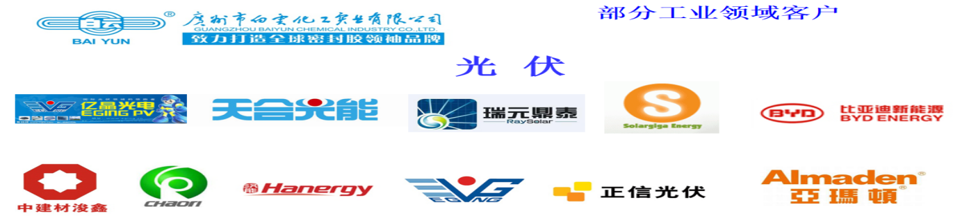  办公室人员，按照公司的节能管理要求，注意节水节电， | Y

过程与活动、  抽样计划 | 涉及  条款 | 受审核部门：财务部 主管领导：卢志民 陪同人员： | 判定
 |  | 审核员： 姜小清 审核时间：2021.1.27
 |  | 审核条款：5.3 组织的岗位、职责和权限、6.2 目标、能源指及其实现的策划、8.1 运行的策划和控制
组织的岗位、职责和权限 | 5.3 | 能源岗位人员和岗位设置：  部门5人包括主管和文员等，；具体的细化职能上面表格中有。部门7人，；  主要工作内容和职责权限：  财务分析与预测、总账与系统分析、成本核算信用控制及银行税务业务等；另负责贯彻落实国家发布的节能方针、政策、法律、法规、标准及规定，参与内审、能源管理体系管理评审，协助管理者代表就能源管理体系运行状况、改进措施和建议，确保体系的正常运行。每月对部门管理目标完成情况进行绩效考核，并考核水电汽消耗情况等；
目标，能源指标及其实现的策划 | 6.2 | 编制了文件化的《能源目标、指标、方案》；  本部门执行公司的能源目标指标：  “2020年公司整体单位产品综合能耗目标36kgce /t”；  ——查结合了“法律法规要求”、“主要能源使用和改进机会”、“财务”、“运行及经营条件”、“技术和相关方要求”等；  提供《能源管理实施方案及指标控制记录表》包括了项目名称、主要能源使用、方案描述、方案验证陈述、规定了职责和权限、采取的技术方法、指标验证陈述；确定需要的资源（人力物力财力）、时间进度表、验证能源绩效改进过程的方法；  其中对办公行政区域——空调使用遵守广州地区的室外温度要求、另办公用电水汽等尽量节约、使用节能型耗材等等；  查2020年以来目标指标实现情况基本达标； | 目标，能源指标及其实现的策划
运行策划和控制 | 8.1 | 编制了《能源管理制度》（BY3-A004(2003A）、《企业节能管理岗位责任制度》、《水电管理制度》包括“空调管理规定、节约用电管理制度、节约用水管理制度、公务用车节油和维修管理制度、办公用品的采购管理、办公用品的保管、办公用品的领取管理、办公用品的使用管理、能耗统计制度、合同能耗管理制度、节能工作奖惩制度”；  部门领导亲自主抓节能降耗工作，始终把节能工作放在第一位，使节能降耗工作逐步得到提高。 部门员工全面做好节水节电工作，杜绝长明灯和长流水，做到人走灯灭，人去水停，电脑不用时关闭屏幕、纸张二面使用，尽量使用电扇降温，夏季空调使用要求符合广州地区的室外温度的标准、温度控制在26℃、由生产部责任人下班后拉闸；  另查：  2020年度电费983万、  涉及能源技改费用后来细化统计（结合实施方案）170万左右；  包括能源培训在内的年培训费25万左右；

